Ensino Médio
Tipos de Narrador

Área do Conhecimento:
Literatura. Língua Portuguesa.

Competência(s) / Objetivo(s) de Aprendizagem:
- Compreender como identificar os tipos de narradores;
- Identificar os elementos de uma narrativa;
- Estudar sobre o foco narrativo.

Conteúdos:
- Narrativa e elementos que a compõe;
- Tipos de narradores.

Palavras-Chave:
Literatura. Tipos de narradores.

Proposta de Trabalho:

Neste roteiro de estudos aprenderemos o que é uma narrativa e como identificar seus elementos, como espaço, tempo, enredo, personagens e narrador. Em seguida, estudaremos o foco narrativo e sua relação com os tipos de narradores que cada texto pode apresentar. Sugerimos que após completar os estudos sobre o tema, leia um livro e identifique os elementos estudados; a prática fará com que você os identifique já nas primeiras páginas.

1ª Etapa: O que é uma narrativa?

O texto narrativo ou narração é um texto estruturado para contar uma sequência de acontecimentos que ocorrem com os personagens presentes na história. Essa sequência de acontecimentos ocorre através de um determinado espaço e no decorrer do tempo, por intermédio de um narrador. Possui uma estrutura definida, composta por: apresentação dos personagens e das circunstâncias que acontecem ao longo da história, em seguida, observa-se uma complicação ou a ação propriamente dita que leva o texto ao clímax, ponto crucial que necessita de um desfecho para fazer sentido.
O narrador é o responsável pela composição das tramas e a elaboração dos personagens, sendo assim papel fundamental para analisar as camadas mais profundas do texto. Conhecer os tipos de narrador é necessário para entender toda a complexidade dos personagens. Podemos citar como texto narrativo os romances, as fábulas, os contos, lendas, crônicas, novelas, entre outros.

- Para conhecer mais sobre o texto narrativo, sugerimos o vídeo a seguir:
Tipologias Textuais: Narração
https://www.youtube.com/watch?v=_-RglpgPRkM. Acesso em: 12/05/2020.
- Indicamos o texto sobre os contornos da narrativa, de Corinne Squire, que discute os movimentos narrativos e a construção de sentido nos textos:
O que é narrativa?
http://revistaseletronicas.pucrs.br/ojs/index.php/civitas/article/download/17148/11473 Acesso em: 12/05/2020.
- No link a seguir, você poderá ter acesso aos elementos básicos da construção da narração:
Narração - Teoria e Textos
https://www.mundovestibular.com.br/estudos/portugues/narracao-teorias-e-textos
Acesso em: 12/05/2020.

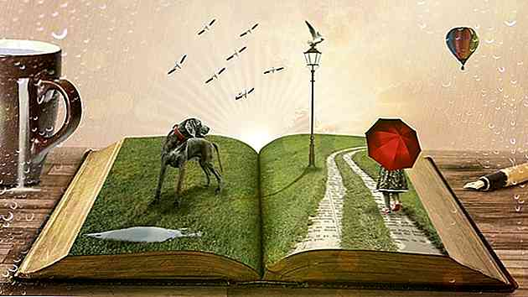
Fonte da imagem: https://pt.thpanorama.com/blog/literatura/texto-narrativo-caractersticas-y-estructura.html. Acesso em: 12/05/2020.

2ª Etapa: Elementos que compõe a narrativa

Para que a narrativa tenha sentindo, é necessário que atenda alguns critérios:

Espaço: É o lugar onde acontece a história. Pode ser um local físico, como uma fazenda, uma escola, uma varanda, etc., ou pode acontecer no interior psicológico dos personagens, através de um fluxo de consciência.

Tempo: É o tempo da duração da ação no desenrolar da trama. O tempo cronológico indica a sucessão dos fatos pelas horas, dias, anos, etc. O tempo psicológico é ligado às lembranças do personagem.

Personagens: São os personagens que dão sentido a trama. A partir de sua existência é possível criar as mais diversas histórias. Os personagens podem ser protagonistas, antagonistas ou secundários.

Enredo: Parte fundamental na narrativa, é o conjunto de fatos que se ligam gerando as ações dos personagens. Possui uma estrutura: situação inicial, estabelecimento de um conflito, desenvolvimento, clímax e desfecho.

Narrador: Elemento mais importante da narrativa, pois é quem dá voz a história. O narrador pode relatar os acontecimentos de diferentes perspectivas e isso acaba tendo uma grande influência na narrativa, pois o mesmo pode ser personagem, observador ou onisciente.

Foco Narrativo: Pode-se dizer que o foco narrativo é o ponto de vista do narrador, isto é, a forma como se conta a história. Ao fazer isso, a partir da perspectiva de um observador, o foco narrativo é em terceira pessoa. Quando participa da história, o foco narrativo será em primeira pessoa.

Para saber mais sobre os elementos constitutivos da narrativa, sugerimos os links a seguir:

  - Elementos da narrativa
https://www.youtube.com/watch?v=rWlTKM1bej8
Acesso em: 13/05/2020.
  - Elementos da narrativa
https://escolaeducacao.com.br/elementos-da-narrativa/
Acesso em: 13/05/2020.
  - Elementos da Narrativa
https://www.maxwell.vrac.puc-rio.br/9582/9582_6.PDF
Acesso em: 13/05/2020.

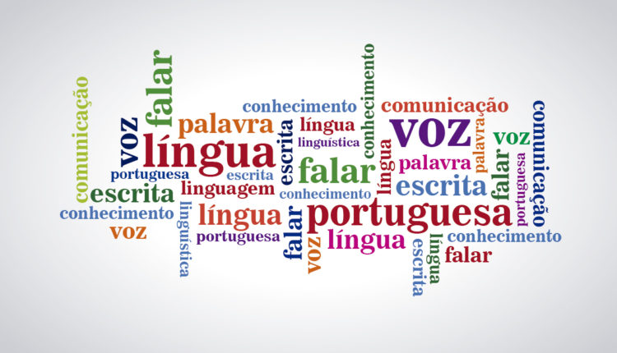
Fonte da imagem: https://escolaeducacao.com.br/elementos-da-narrativa/
Acesso em: 13/05/2020.

3ª Etapa: Tipos de narradores

Até o momento, vimos os elementos constitutivos da narrativa e suas relações. Agora, focaremos no principal elemento, o narrador, pois é a partir dele que saberemos da história do início ao fim. O narrador não é o autor, ele pode inventar, mentir, falsear, falar a verdade. O autor utiliza a voz do narrador para contar a história.

DICA DE LEITURA
https://www.recantodasletras.com.br/teorialiteraria/448180
O Autor e o Narrador - Acesso em: 15/05/2020.

O narrador pode ser do tipo:

- Onisciente, que permite contar a história a partir do ponto de vista de qualquer personagem, o que cada um pensa ou sente, como se fosse um Deus. Esse tipo de narrador não participa da história, narra em 3ª pessoa, conhece todos os detalhes dos acontecimentos e é capaz de revelar as vozes interiores da personagem por meio do discurso indireto livre.

Exemplo:

“Quaresma era um homem, pequeno, magro, que usava pincenez, olhava sempre baixo, mas quando fixava alguém ou alguma coisa, os seus olhos tomavam, por detrás das lentes…”. (O triste fim de Policarpo Quaresma. Machado de Assis)

  - Onisciente intruso é o narrador que insere juízos, critica os personagens, insere opiniões onde deseja na trama. O leitor tem a possibilidade de conhecer os pensamentos do narrador.

Exemplo:

“Mas já são muitas ideias, — são ideias demais; em todo caso são ideias de cachorro, poeira de ideias — menos ainda que poeira, explicará o leitor. Mas a verdade é que este olho que se abre de quando em quando para fixar o espaço, tão expressivamente, parece traduzir alguma coisa, que brilha lá dentro, lá muito ao fundo de outra coisa que não sei como diga, para exprimir uma parte canina, que não é a cauda nem as orelhas. Pobre língua humana!” (Quincas Borba, Machado de Assis)

  - Personagem é aquele que participa da história, recebe nome e possui características próprias. Narrada em 1ª pessoa, possui a perspectiva limitada dos fatos, pois seu foco narrativo está restrito à sua visão, por isso suas opiniões carregam grande emoção.

Exemplo:

“As minhas [lágrimas] cessaram logo. Fiquei a ver as dela; Capitu enxugou-as depressa, olhando a furto para a gente que estava na sala. Redobrou de carícias para a amiga, e quis levá-la; mas o cadáver parece que a retinha também. Momento houve em que os olhos de Capitu fitaram o defunto, quais os da viúva, sem o pranto nem palavras desta, mas grandes e abertos, como a vaga do mar lá fora, como se quisesse tragar também o nadador da manhã”. (Dom Casmurro, Machado de Assis)

  - Testemunha é aquele narrador que participa da história, porém não é o protagonista. Conta a narrativa através dos fatos que vê de forma imparcial em 1ª pessoa, ocupando uma posição secundária.

Exemplo:

“Era eu que cuidava dos altares e ajudava a missa dos santos padres da igreja de S. Tomé, do lado ao poente do grande rio Uruguai. Sabia bem acender os círios, feitos com a cera virgem das abelheiras da serra; e bem balançar o turíbulo, fazendo ondear a fumaça cheirosa do rito; e bem tocar a santos, na quina do altar, dois degraus abaixo, à direita do padre; e dizia as palavras do missal; e nos dias de festa sabia repicar o sino; e bater as horas, e dobrar a finados... Eu era o sacristão.” (Lendas do Sul, João Simões Lopes Neto)

  - Protagonista participa da história e ocupa o papel principal na trama, os acontecimentos giram em torno dele, mas ele não tem o poder de saber o que se passa na mente dos outros personagens. Ele pode somente julgar o que devem estar pensando, portanto sua narrativa é bastante subjetiva.

Exemplo:

“Nunca pude entender a conversação que tive com uma senhora, há muitos anos, contava eu com dezessete anos, ela trinta. Era noite de Natal. Havendo ajustado com um vizinho irmos à missa do galo, preferi não dormir…”. (Missa do Galo; M. Assis)

DICA DE LEITURA:
  - O que é discurso direto, indireto e indireto livre?
https://brasilescola.uol.com.br/o-que-e/portugues/o-que-e-discurso-direto-indireto-indireto-livre.htm. Acesso em: 14/05/2020.
  - https://www.academia.edu/34356778 OPERADoRES_DE_LEITURA_DA_NARRATIVA
Operadores de leitura da narrativa de Arnaldo Franco Júnior
Acesso em: 15/05/2020.
  - https://periodicos.ufpa.br/index.php/nra/article/download/6309/5068
Tipos de narradores e novas discussões. Acesso em: 15/05/2020.
  - https://www.educamaisbrasil.com.br/enem/lingua-portuguesa/texto-narrativo
Tipos de Narradores. Acesso em: 15/05/2020.

Roteiro de Estudos elaborado pela Professora Fernanda Alves de Souza

